**utilização de lignina na Produção Avícola: modulação da microbiota**

**Liliane Mayumi Terasaka1*, Giovana Machado Longhini1, Airton Raphael Ferreira Prezoto2, Luanna Alencar da Silva3, Vitor Souza Pais4 e Jéssica Moraes Cruvinel5**

*1Graduanda em Medicina Veterinária – UNIMAR - Universidade de Marília – Marília/SP – Brasil – Contato:*

*2Zootecnista – Faculdade EDUVALE de Avaré – Avaré/SP – Brasil – *Contato:airton.rapha01@gmail.com*

*3Graduando em Medicina Veterinária – Faculdade de Medicina Veterinária e Zootecnia – USP – São Paulo/SP – Brasil*

*4Graduando em Zootecnia – Faculdade de Zootecnia e Engenharia de Alimentos – USP – Pirassununga/SP – Brasil*

*5Doutora em Zootecnia – Faculdade de Zootecnia e Engenharia de Alimentos – USP – Pirassununga/SP – Brasil*

**INTRODUÇÃO**

A avicultura no Brasil é um dos setores de produção que mais cresce nos últimos anos, exigindo assim, uma constante evolução na genética, na nutrição, sanidade e manejo das aves1. A dieta desses animais representa em média 75% do custo total da produção de monogástricos, no qual milho e farelo de soja constituem os principais componentes das dietas e do custo das rações². E inevitavelmente esses ingredientes e outros que são usados nas formulações de ração são também compostos por fibras. Dentre elas, a lignina presente na parede celular de plantas e oriunda de processamento comercial tem se destacado na produção avícola9, despertando o interesse diante de suas propriedades prebióticos. Embora o mecanismo exato de ação da lignina permaneça obscuro, tem sido sugerido que os compostos fenólicos na lignina causam danos à membrana celular e lise de bactérias patogênicas como *Escherichia coli*, *Staphylococcus aureus* e Pseudomonas5,9. O hábito de ingestão de dietas com alto teor em fibras tem sido universalmente difundido nos últimos anos diante de seus efeitos benéficos sobre o trato digestório, como modulação microbiana em detrimento à colonização de bactérias patogênicas, estimulação a produção de ácidos graxos de cadeia curta, e fermentação do conteúdo intestinal2. Logo, está revisão aborda o avanço atual na nutrição avícola no que destaca o interesse ao uso de lignina proveniente de fabricação de papel e ou processadas para as formulações de ração com interesse na saúde e desempenho avícola.

**MATERIAL E MÉTODOS**

Para elaboração da presente revisão, foram utilizados artigos científicos, dissertações e teses entre os anos de 2012 a 2021 localizados nas plataformas de busca *Google acadêmico, Elsevier*, *Scielo, Science direct*.

**REVISÃO DE LITERATURA**

As fibras são encontradas na parede celular dos vegetais e fornecem o suporte físico necessário para o crescimento das plantas7. Constituem parte significativa de todos os ingredientes de origem vegetal que compõem os ingredientes das dietas de frangos de corte e poedeiras comerciais, e variam quanto à quantidade e estrutura nos diferentes materiais5,8.

Na metodologia de van Soest amplamente empregado na nutrição de monogástricos, as fibras dietéticas incluem componentes que não são digeríveis pelas enzimas secretadas no trato gástrico intestinal, mas passível a hidrólise no intestino grosso (fermentação microbiana)9. Apesar de não atender exigências nutritivas de forma direta, se constitui em elemento importante para estimular os movimentos peristálticos do intestino, produção de ácidos graxos de cadeia curta (acetato, butirato e propionato, por exemplo) e otimizar a saúde intestinal pelo efeito prébiotico7.

As fibras podem ser classificadas em solúveis e insolúveis. As fibras insolúveis são as celuloses, as ligninas e algumas hemiceluloses enquanto as solúveis são compostas por pectinas, gomas e principalmente pela hemicelulose5. A lignina é encontrada nas plantas do reino vegetal, porém, sua constituição não é a mesma em todas elas (Fig.1). Portanto, a lignina não deve ser considerada como uma substância química única, mas sim como uma classe de materiais correlatos. Encontrada principalmente, nas palhas, cascas de cereais e gramas tropicais, é um dos principais componentes dos tecidos de gimnospermas e angiospermas, ocorrendo em vegetais e tecidos vasculares, apresentando importante papel no transporte de água, nutrientes e metabólitos, sendo responsável pela resistência mecânica de vegetais, além de proteger os tecidos contra o ataque de microorganismos8.

A lignina foi estudada por seus efeitos prebióticos atuando no equilíbrio benéfico da microbiota intestinal, no desempenho animal e sua capacidade de inibir o crescimento de bactérias entéricas patogênicas, além de ter ação positiva sobre o sistema imunológico, objetivando, dessa forma, a manutenção ou o incremento no desempenho animal e na qualidade do produto final4. Atualmente, o beneficiamento de lignina como um coproduto de fabricação de papel, composto de fragmentos polifenólicos de baixo peso molecular foram pesquisados e os autores observaram efeitos inibitórios no crescimento de *E. coli*, *S*. *aureus* e *Pseudomonas.* Semelhantemente, um composto purificado da lignina, *Indulin*, demonstrou melhorar o ganho de peso e a eficiência alimentar e reduzir as concentrações de ácidos graxos voláteis no ceco e intestino grosso de frangos de corte9.

A inclusão de níveis moderados de fibra na dieta tem sido sugerida como uma alternativa para melhorar o desempenho das aves sem utilização de promotores de crescimento³. A presença de fibra na dieta melhora a digestibilidade de amido e gordura, provavelmente através da estimulação da atividade da moela, aumentando o refluxo da digesta do duodeno para a moela, aumentando a secreção de α-amilase e ácidos biliares5.

Parece provável, portanto, que a lignina purificada e suplementada na dieta de aves tenha o potencial de melhorar o desempenho avícola, alterando a microbiota do intestino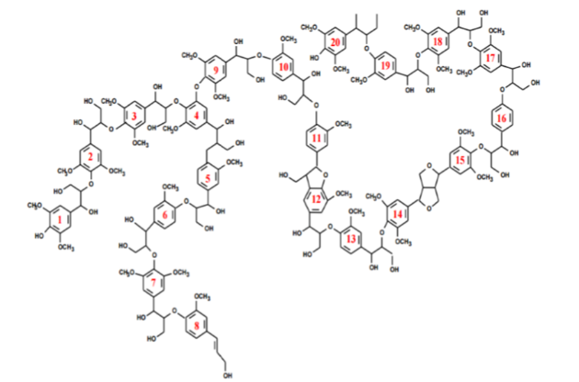 em favorecimento a colonização de bactérias benéficas.

**Figura 1-** Modelo de estrutura da Lignina. Uma macromolécula fenólica altamente complexa que possui em sua composição química elementar única e exclusivamente carbono, hidrogênio e oxigênio unidos por ligações do tipo α-α; ß-ß; ß-O-4; ß-5; 3-5. Fonte: ROYER, 2019

**CONSIDERAÇÕES FINAIS**

A inclusão de lignina na dieta das aves como fontes de fibra pode exercer efeito positivo sobre o desenvolvimento e funcionalidade do animal favorecendo assim seu crescimento e sendo também uma forma alternativa de abaixar os valores da produção desses animais.